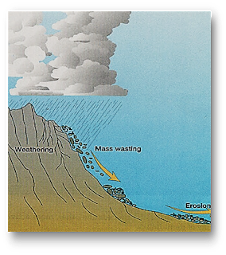
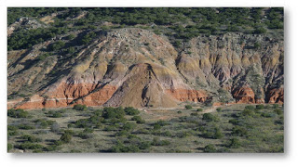
التحرك الكتلي

التحرك الكتلي : تحرك الصخور والركام والتربه نحو اسفل المنحدر تحت تأثير الجاذبيه الأرضية …

ويعتبر التحرك الكتلي خطوه مهمه بعد التجويه لتكون التضاريس لانها لا تنتج عن التجويه فقط بل تنشأ وتتطور عندما يتحرك نواتج التجويه وتزال من المكان الذي تكونت فيه فتتفتت الصخور فيأتي دور التحرك الكتلي فهو ينقل الركام لأسفل المنحدر لكي تقوم المجاري المائيه بنقله بعيداً عن البحر ويؤدي التأثير المشترك للتحرك الكتلي وديان والجداول التي تعتبر من اهم التضاريس الواضحه •

معظم التحركات الكتليه السريعه التي تعرضت بواسطه الأنهار تظهر منحدرات شديدة وغير مستقره بسبب عمل التعريه والتحرك الكتلي بخفض ارتفاع الأرض تغير المنحدرات مع الوقت نشوء الجبال وانشطة البراكين وهي من ولدت هذهِ المنحدرات عبر رفع الكتل الأرض وقعر المحيط على دفعات •

وان انزلاقات الارضيه نادره نسبياً ، حتى في المنطاق ذات منحدرات حاده وبالرغم من ذلك تذكرنا وسائل الاعلام بحدوث تلك الكوارث بانتظام حول العالم ، في 8 أكتوبر عام 2005 ضرب زلزال بقوه 7.6 درجتت في منطقة كشمير الواقعه بين الحدود الهند وباكستان. والتأثير كان مؤلم وعميق وللزلزال في حد ذاته لم يكن نهاية المطاف ، اذ ان الهزات الارتدادية الناتجة عن الزلزال تسبب بالمئات من الانزلاقات الارضيه . في عام 2006 في كشمير ايضاً حدث انسياب طيني مميت بسبب هطول امطا غزيره .
العوامل والمحفزات:
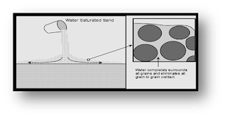
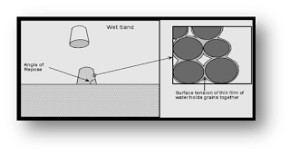
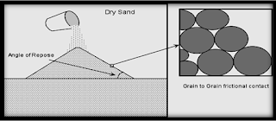
من اول واهم العوامل هي الماء كـ اصور الموضحة امامي :
يبدأ التحرك الكتلي احياناً عند تشبع المواد السطحيه بالماء نتيجة هطول الامطار الغزيره او نتيجة فترة ذوبان الجليد نفس الشكل التالي :
في المنحدر المستقر يكون تأثير الماء نادراً او منعدم تقريباً ، وتقوم حبيبات التربه الملاصقه للانحدار بتثبيتها في مكانها•
اما في المنحدر الغير مستقر يكون تأثير الماء على التحرك الكتلي *اكبر*
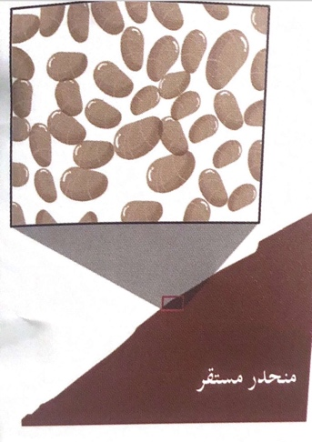
وتشبع التربه بالماء ، تدفع الحبيبات بعيداً عن بعضها البعض ومما يسمح للتربه بالانزلاق نحو اسفل المنحدر

ونأتي للعامل الثاني المؤثر في التحرك الكتلي وهو:
الزلزال : هي ظاهرة طبيعيه وهو عباره عن اهتزاز من الاهتزازات الارتجاجيه المتتاليه لسطح الأرض تحدث في وقت لا يتعدى ثواني .
ويعتبر من اهم المحفزات بسبب: لانه مايتبعها من ارتدادات مباشره تسمح بخلخله كميات كبيره من الصخور ، والمواد غير متماسكه . وان الزلزال العنيف ممكن ان يجعل المواد السطحية مشبعة بالماء وتفقد تماسكها وينساب غرار السوائل ويطلق عيه بـ التسييل •
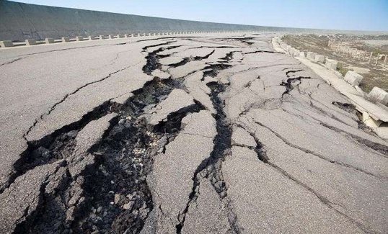
وإلى ألان أسباب الزلزال 2 :
1 الانفجار البركان الذي يرافقه زلزال .
2 الصدع وانزلاق الصخور عليه والذي يعرف بالزلازل التكتونية.
وهناك مجموعة من العوامل تكمن وراء ثوره الزلازل على سطح الأرض ، حيث تم تقسيمها الى عوامل داخليه ترتبط بـ تكوين الأرض والتي تتألف من عدة طبقات وهي من الخارج للداخل: القشره ، الوشاح ، لب الأرض
